和歌山支部 支部総会 開催報告
支部長 山中盛義
幹事長 赤松良寛

令和7年6月28日にダイワロイネットホテル和歌山にて令和6年度の支部総会を総勢40名（来賓8名、講師1名、招待学生・留学生等10名含む）で開催いたしました。例年通り総会、講演会、懇親会の三部構成です。
第一部の総会は、来賓に柑芦会垣見会長、糸川大阪支部長、清水京滋支部長、山根木東京副支部長、神戸支部より吉竹幹事長をお迎えし、山中支部長の議長で、活動報告、決算報告と監査報告、さらに来年度の活動・予算が上程され、承認可決されました。その後垣見会長ほか来賓よりご挨拶を頂きました。会長からは柑芦会本部の現状・今後の動向の説明もいただき、また他支部の支部長からは他支部での支部活動の取組等もご報告いただき、和歌山支部の今後の運営に非常に参考となったと思います。

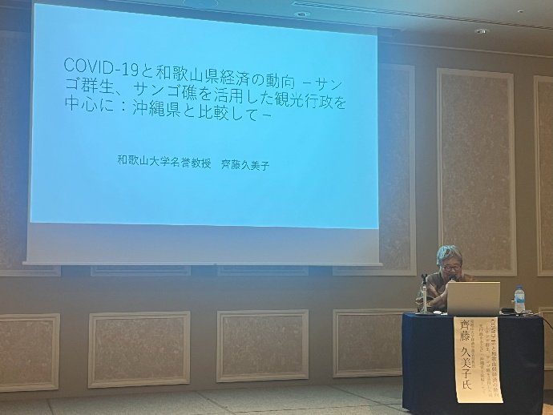
第二部は経学部名誉教授の齊藤久美子氏の講演会です。齊藤先生は一般財団法人和歌山大学経済学部後援会から研究費の支援をさせていただき、その内容の発表をお願いしたものです。講演テーマは『COVID-19と和歌山県経済の動向～サンゴ群生、サンゴ礁を活用した観光行政を中心に：沖縄県と比較して～』で、衰退する和歌山県経済をいかに観光業を中心に発展させていくかを観光に特化している沖縄県を比較にし、「和歌山南部に群生するサンゴを観光の目玉に」と、講演いただきました。なお、沖縄県にある「サンゴ礁」は和歌山県にはなく、あくまでも「サンゴ群生」が串本等にあるとのことでした。

第三部は懇親会で、恒例の教育学部OG「宝子」さんのステージ付です。
懇親会より参加された金川経済学部長のご挨拶を頂き、乾杯で始まりました。
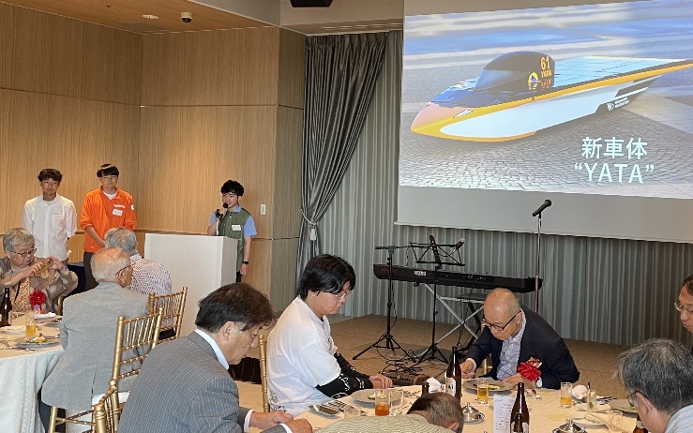
懇親会が進んだ途中からまず「和歌山大学ソーラーカープロジェクト」の3名によるプレゼンを頂きました。
同PJはずいぶん前からソーラーカーによるレースを手掛けており、2023年には初めてオーストラリア世界大会にチャレンジしています。2023年は残念ながら途中でリタイア（ﾀﾞｰｳｲﾝからｱﾃﾞﾚｰﾄﾞ、全行程3,022Km中987Km走破）しましたが、二回目の今年は完走、10位以内入賞を目指していますので皆さんの支援（ご寄付）をお願いしたいとのことでした。
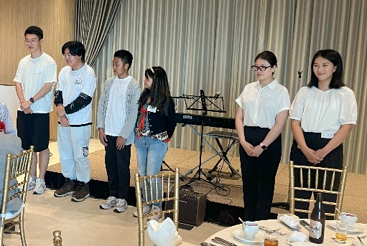
次には6名の留学生のスピーチがあり、皆さん日本語で自己紹介等をしていただき、和歌山の感想ではとてもいいところであり、就職を日本でとの声が多くありました。
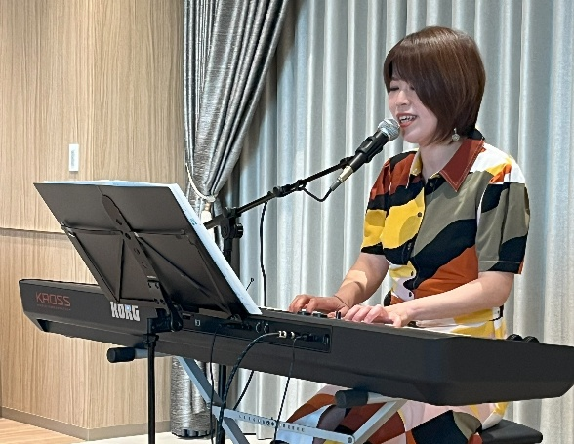
その後恒例の「宝子」さんのステージが始まりました。曲目は「もしもピアノが弾けたなら」から始まり、和歌山大学第二学歌等のオリジナル曲やユーミンミュージック、懐かしの昭和の曲メドレーを披露していただき、みなさん堪能していただいたと思います。
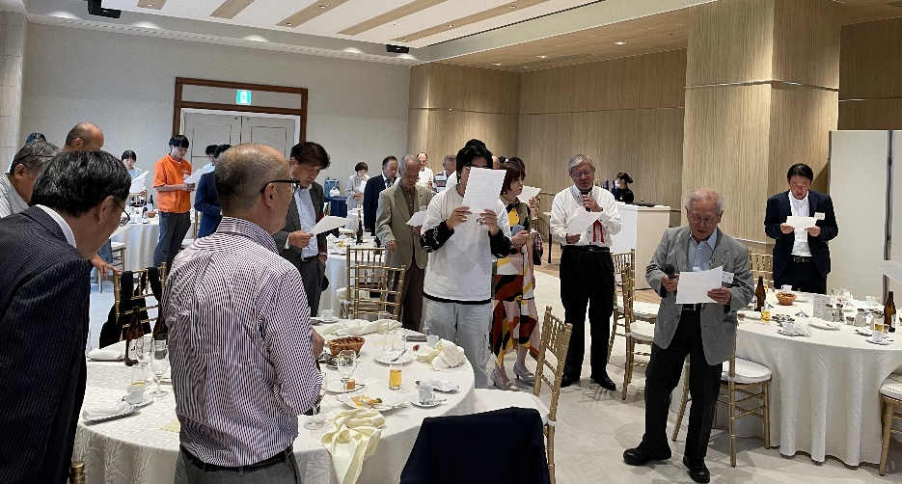
最後は恒例の寮歌「花の霞に」を歌って大いに盛り上がり、終了いたしました。
参加していただいたみなさん、誠にありがとうございました。また来年もよろしくお願いいたします。

